Die nach russland verschleppten frauen
(Pfarrr i.R. Jakob Stehle/Gerhard Harich)

Unser Pfarrer i.R. Jakob Stehle hat zu dem nachfolgenden Gedicht auf unserer Homepage geschrieben: „Liebe Landsleute, dieses Gedicht - nicht nach dem „Versmaß“ geschrieben, sondern in Erinnerung an das „Maß der Leiden“ – wurde mir beim Mramoraker Treffen am 30.09.2000 in die Hände gedrückt. Ich weiß nicht von wem. Es ist in der für unsere älteren Mramoraker typischen Schreibweise verfasst. Ich habe mir erlaubt es in unsere Art heute zu lesen umzuschreiben. Es wäre schön, könnten wir den Verfasser oder die Verfasserin ausfindig machen. Ihr oder ihm sei gesagt: „Herzensgedicht“, das nicht in Vergessenheit geraten soll.
Anmerkungen:
Nach intensiven Recherchen von unserem 1. Vorsitzenden Gerhard Harich ist zu vermuten, dass dies einzigartiges Gedicht von den Mramoraker Frauen Julie Eberle, Kathi Pohland, Greta Urschel, Leni Gleich und Leni Kemle verfasst wurde. Diese tapferen Frauen wurden nach Ende vom 2. Weltkrieg von Mramorak nach Macievka bei Stalino in Russland deportiert,
wo sie in einem Arbeitslager schwere Arbeit verrichten mussten.

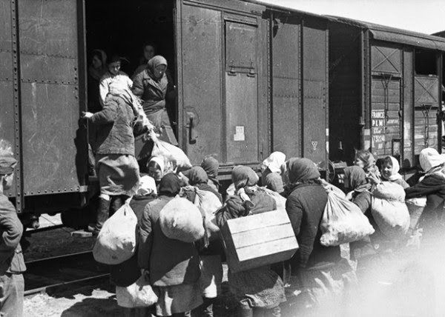
Abtransport der Frauen in Güterwaggons nach Russland
Mramorak – im jahre 1944
Gedicht der Frauen und Mädchen
„An einem schönen Oktobertag, da hörte man nichts als Jammer und Klag.
Im Dorf war alles still, ein jeder macht, was er will.
Auf einmal haben wir es begriffen, dass die Russen haben die Grenze überschritten.
Aber wir waren alle noch zuversichtlich, denn man hörte noch die Kanonen schießen.
Doch dann kam der Trommler daher. Es war die Botschaft, die man nicht mehr im Leben
vergessen kann: Bis heute Abend meldet sich noch jeder Mann.
Sie ziehen von zu Hause ab, traurig näher zu ihrem Grab.
Am 27. Dezember 1944 heißt es, alle Frauen und Mädchen von 18-30 Jahren sollen sich melden, denn es ist eine Krankheit ausgebrochen.
Als wir in die Gemeinde gekommen sind, heißt es wir werden interniert.
Da kommt so manche Mutter daher und weinte so sehr.
Kinder, warum habt ihr kein Glück? Kommt noch einmal in euer Eltern Haus zurück.
Da hatten wir eine Bitte an den russischen Offizier, denn wir haben keine Kleider und
Schuhe hier.
Nun ging der Tanz im Hause los.
Wir rannten hin und her. Der Rucksack war all zu schwer.
Sie Stunde 10 kam schnell daher.
In der Gemeinde wieder angekommen, wurden uns allen das Herz so schwer, denn uns
wurde klar, dass wir müssen fort.
Am 31. Dezember 1944 wurden uns die Hände gebunden und wir wurden auf die Wagen
geladen.
Es wurden auch Mütter von den Kindern gerissen. Sie haben das traurige Los gewonnen,
zurückzubleiben.
Eltern und Kind, Elend und Not; doch die daheim haben noch Heimat und Brot!
In PANTSCHEWO angekommen, hat man uns ganz freundlich aufgenommen.
Doch es dauerte nur kurze Zeit, da war die Freundschaft zu Ende.
Was den Russen hat gefallen, haben sie uns abgenommen.
Das Altjahr haben wir in Pantschewo verbracht, aber wie das Neue Jahr hat begonnen, hat
man uns auf die Reise genommen.
In Rumänien hat man noch Kultur und Deutsche gesehen, dann war es aus.
Je weiter wir sind gekommen, haben wir von der Heimat Abschied genommen.
In RUSSLAND angekommen, den Empfang kann ich nicht sagen.
Wir beten: O lieber Gott, schenke uns das Glück, dass wir kehren wieder in unsere Heimat
zurück, dass wir rufen stolz und rein: ICH BIN DA, MEIN LIEBES MÜTTERLEIN.
in Russland
„Tief in Russland steht ein Lager, stets bewacht. Drinnen hausen deutsche Mädchen, die
man aus dem Banat hier hingebracht hat und die Herzen dieser Menschen schlagen traurig,
ernst und schwer.
Möchten wieder nach der Heimat, sehnen sich nach ihr so sehr.
Für diese Frauen und Mädchen gibt es nur noch Arbeit,
und Leid im Schnee und Eis müssen sie ertragen, weil sie eben Deutsche waren.
Sie kennen nur Müh und Plage, niemals einen Sonnenschein, nur noch Not, Sorgen und
Schwierigkeit.
Ihre Gedanken aber eilen nach der Heimat hin, wo sie ihre Lieben haben,
wo es so schön und herrlich war.
Und wenn man von der Heimat spricht, da manchen davon das Herz bald bricht
Unsere Lieben in der Heimat sind Zeit lang schon allein, haben keine Kinder mehr.
Manche Kinder fragen ihre Lieben: Wo ist meine Mutter geblieben?
Da kann nur die Großmutter sagen: Sie mussten alle nach Russland ziehen.
Es vergehen Tage und Nächte, Monate und zwei Jahr` -
und in diesem fremden Lande färbt sich Grau so manches Haar.
Sollt ich in Russland sterben, muss ich da begraben sein,
so grüßt mir noch einmal die Heimat – mein BANAT.
Weil wir deutsche Mädels waren und das Deutschtum stolz getragen,
deshalb wurden wir verdammt in das große, lause Land Makjefka.
Dort angekommen, fängt ein neues Leben an.
Gurkensuppe ist das beste, was der Russe kochen kann.
Doch gab es auch andere Mädchen, die keine Schande haben, so dass sie heute
„Deutsche“, morgen „Serbin“ waren.
Manchmal gab es kleine Fischlein samt, mit allem drum und dran.
Rote Ruben gab`s als Nachspeise und mit Vogelfutter drin.
Ja, in Russland, da ist`s „fein“ – da wollte man nicht mal krank sein.
Bei 40 Grad Fieber heißt es ab zur Arbeit!
Wir lagen auf Stroh in Russland! Kein Brief in die Heimat, kein Zeichen von zuhause.
In unserem Zimmer ist es dunkel, still und leise.
Ein Liedlein erklingt: „Lebe wohl du deutsche Heimat, lebe wohl, ach Mutter, liebstes
Mütterlein, die du sehr traurig bist, weil du nicht weißt, wo deine Tochter ist.
Darum sitzt du wohl daheim und weinst dir die Augen rot.
Doch Mutter sei getrost, wir kommen bald nach Hause. Und ist der Krieg zu Ende,
o Heimat, dann bist du mein, o Mutter, dann kannst du lachen und glücklich sein.“
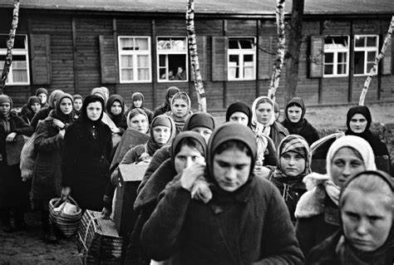
Frauen- und Mädchen Arbeitslager in Russland
1945 – Macievka (bei Stalino)
russland
Im November 1945 wurden Julie Eberle, Kati Poland, Greta Urschel, Leni Gleich und Leni Kemle mit einem Krankenzug aus dem Arbeitslager entlassen. Leni Gleich, später verheirate Magdalena Ferworn ist nach Kanada ausgewandert, wo sie geheiratet und in Toronto eine neue Heimat gefunden hat. An Weihnachten 2001 sendete sie nachfolgendes Gedicht an die Heimatortsgemeinschaft (HOG) Mramorak, das von Pfarrer Jakob Stehle aufbereitet und im Mramoraker Bote veröffentlicht wurde:

In Russland angekommen, fängt ein neues Leben an.
Gurkensuppe und Sauerkraut ist das Beste, was der Russe
kochen kann.
Das ist nun unsere Heimat, da sind wir jetzt zu Haus.
Ja, in Russland, da ist es fein, da möchte ich krank nicht sein.
Nicht mal eine Aspirin ist im Lazarett nicht zu kriegen.
Das Waschen und Putzen, das ist Luxus gemeint.
Aus jeder Ritze lugt eine Laus heraus.
Das ist die neue Heimat und da sind wir zu Haus.
Hallerie, Hallero, Halleria – ho!

Rudolfsgnad
hungerlager – vernichtungslager
Das Rudolfsgnader Leidenslied erinnert auch an die vielen verschleppten Frauen und Mädchen nach Russland.
Rudolfsgnader Leidenslied
An der Theis, dort liegt ein Dörflein, das wird „Rudolf“
genannt:
Wo so viele Frauen und Kinder sind verbannt.
Viele Kinder sind verloren und haben keine Eltern mehr;
wär`n sie lieber nicht geboren – es ist immer und ewig schwer.
Viele tausend sind im Elend, klagen einander die bittere Not.
Und die Kinder weinen für ein Stückchen Brot.
Traurig sitzen wir, denken an den Mann zurück.
Wird die Sonne wieder für uns scheinen – so blieb und das
Glück.
Weit in Russland, in der Ferne, viele Mütter sind fortgeschleppt
und die Kinder hätten mit den Eltern fort gewollt.
Alle Deutschen mussten leiden – warum, das wissen wir nicht.
Viele müssen scheiden, wenn das Herz auch dabei bricht.
Vater, lass die Tränen fließen; Mutter, weine um Dein Kind.
Wir können das Leben nicht genießen, weil wir auseinander
sind.
Lieber GOTT, sei uns gnädig, schenke uns eine bessere Zeit.
Danken wollen wir dir ewig, wenn du uns einmal befreist.
Das sind deutsche Schicksalsschläge, doch wir Deutschen klagen
nicht;
und wir tragen tapfer weiter, weil der Herrgott uns beschützt.
Doch wir beten stündlich, täglich, auf ein frohes Wiedersehn.
Ist`s auf Erden nicht mehr möglich, so werden wir uns oben
sehen
(Die Melodie: „Herr, erbarme Dich unser“)
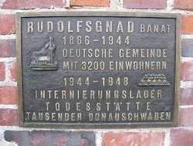
Das erste errichtete Kreuz
am Massengrab auf der Teletschka

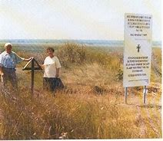
Josef und Leny Bleichert
an der 1998 errichteten Gedenktafel mit Kreuz
in Rudolfsgnad auf der Teletschka

Bericht aus der serbischen Zeitung „Blic“
„Erste Gedenken in Rudolfsgnad an die unschuldigen deutschen Opfer“
(Bericht 1998)
Die Deutschen vor dem Vergessen gerettet.
Nach mehr als 50 Jahren wurde gestern erstmals nach dem Krieg das Gedenken abgehalten an die unschuldigen deutschen Opfer, hauptsächlich Alte und Kinder, die nach dem Krieg im Banater Dorf Rudolfsgnad ihr Leben einbüßten.
Die Zeremonie, welche auf dem Dorffriedhof und auf dem Massengrab TELETSCHKA abgehalten wurden, leitete der evangelische Pfarrer Jakob Pfeiffer und Professor Zoran Ziletic, Präsident der serbisch-deutschen Gesellschaft und gaben der Hoffnung Ausdruck, dass dieser Augenblick alle ermahnen wird, der unschuldigen Opfer zu gedenken, die ein halbes Jahrhundert vergessen waren.
Nach dem Durchmarsch der Roten Armee durch das Banat 1944 wurde das Dorf Rudolfsgnad umgewandelt in ein Sammellager für 25.000 aus allen Teilen der Vojwodina. Um er herum wurden von den Partisanen Wachtürme errichtet, und das war der Beginn der Tragödie unschuldiger Menschen, die vier Jahre hindurch starben im isolierten Dorf ohne Heizung, Nahrung und ärztliche Hilfe. Im Massengrab TELETSCHKA, unweit des Dorfes, wurden mehr als 9.000 Opfer verscharrt.

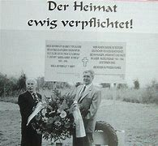
Albert Hoffmann und Lorenz Baron, Gründungsmitglieder des Vereines
Gedenkstätten Rudolfsgnad e.V., legten am 27. Mai 2002 an den
Massengräbern Rudolfsgnad (hier auf dem Friedhof) Kränze nieder.
Auf der Gedenktafel sind Texte in beiden Sprachen niedergeschrieben.
Deutscher Text:
HIER RUHEN UNSERE MITBÜRGER DEUTSCHER VOLKSZUGEHÖRIGKEIT
DIE AN HUNGER, KRANKHEIT UND KÄLTE IM LAGER RUDOLFSGNAD
1945 – 1949 GESTORBEN SIND.
SIE MÖGEN IN FRIEDEN RUHEN!

Die Tageszeitung „Demokratija“ berichtete schon am 08./09. November 1997 folgendes.
In Rudolfsgnad bei Titel – Gedenken an die umgekommenen Deutschen:
Gestern wurde im früheren deutschen Banater Dorf Rudolfsgnad bei Titel zum ersten Mal in Jugoslawien ein Gedenken an die Wojwodian-Deutschen abgehalten, die in den ersten Nachkriegsjahren ihr Leben verloren haben im Lager in diesem Ort. Das Gedenken an die Opfer der kollektiven Bestrafung der Wojwodina-Deutschen organisierten die Gesellschaft für serbisch-deutsche Freundschaft in Belgrad und der deutsche Verein „Donau“ in Neusatz (heutiges Novi Sad).“
Quellenangaben;
Texte, Gedichte usw. aus Archiv der Heimatortsgemeinschaft (HOG) Mramorak; Mramoraker Bote Ausgabe 1 / Jahrgang 8 / März 1998; einige Bilder und die Zeitungsberichte, die Friedrich Binder übersetzte, wurden von Lorenz Baron, HOG Rudolfsgnad zur Verfügung gestellt; weitere Bilder aus dem freizugänglichen Internet.;
Berichte von Pfarrer i.R. Jakob Stehle, Ergänzungen Gerhard Harich, 1. Vors. HOG Mramorak.

